Проект «Знакомство со свойствами снега и льда. Цветные льдинки»
12 группа «Веселая поляна»

Содержание | Пояснение
Название проекта | «Знакомство со свойствами снега и льда. Цветные льдинки»
Участники | Воспитатели, дети 3-4 лет
Период | Краткосрочный ( одна неделя)
Вид проекта: | опытническо-экспериментальный
Актуальность проекта | Среди возможных средств развития исследовательской активности дошкольников особое место занимает опытническая деятельность. Опытническая деятельность позволяет ребенку создавать в своем сознании картинку мира, основанную на собственных наблюдениях. Маленький человек, познавая мир, должен все попробовать, ощутить, потрогать руками, рассмотреть, сделать выводы из увиденного, услышанного. Это объясняется тем, что им присуще наглядно-действенное и наглядно-образное мышление.
Цель | Развивать познание детей в процессе экспериментирования.
Задачи | Образовательные:  Познакомить детей со свойствами снега и льда.  Знакомить со способами превращения снега из одного состояния в другое  Активизировать словарь детей, учить правильно называть наблюдаемые явления.  Развивающие:  Развивать умение детей анализировать, сравнивая и делать выводы.  Развивать наблюдательность, внимание, память, воображение.  Воспитательные:  Воспитывать познавательный интерес к природным явлениям.
Планируемый результат | Умение устанавливать элементарные причинно-следственные связи: снег тает в тепле и  превращается в воду, а вода на морозе превращается в лед. Понимание детей, что снег и  лед – это замерзшая вода. Развитие любознательность, внимание к природным явлениям.

Содержание проектной деятельности
Этапы проекта:
Подготовительный: постановка цели и задач, определение направлений объектов и
методов исследования, предварительная работа с детьми.
Исследовательский: поиск ответов на поставленные вопросы разными способами,
изучение природных объектов.
Заключительный: обобщение результатов работы, их анализ, закрепление полученных знаний.

Предварительная работа:
Рассматривание иллюстраций по теме. (иллюстрации снега, льда, снежинок)
Чтение литературных произведений о зиме и снеге.( А. Фет. «Мама! Глянь-ка из
окошка...»; Я. Аким. «Первый снег»; И.Суриков «Зима», О.Высоцкая «Снежный кролик»).
Наблюдение в природе, на прогулке
Приложение «Куда исчезает снег?»
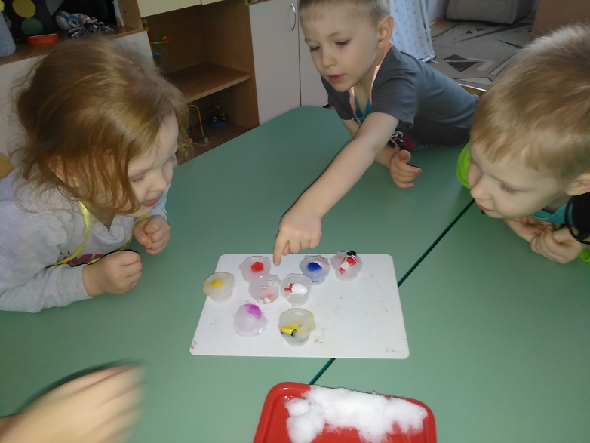

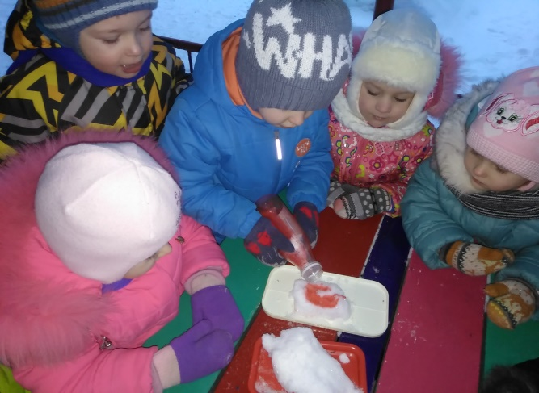
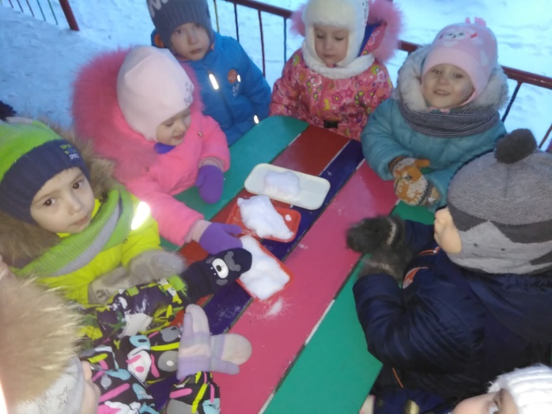
Свойства снега

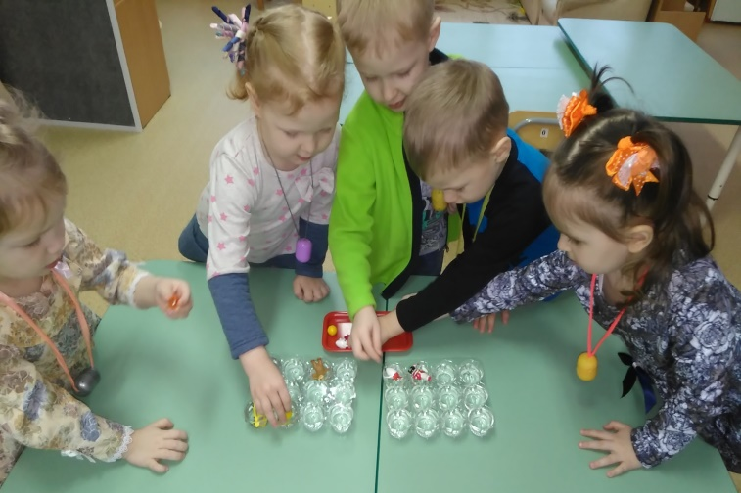
Свойства льда
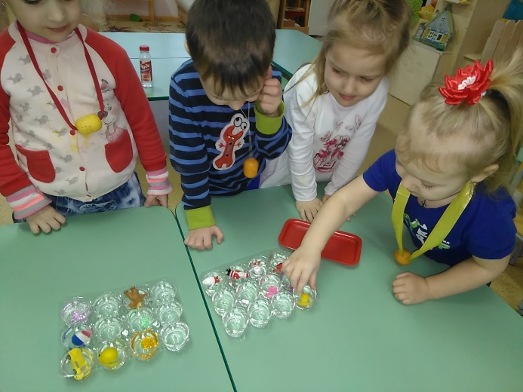

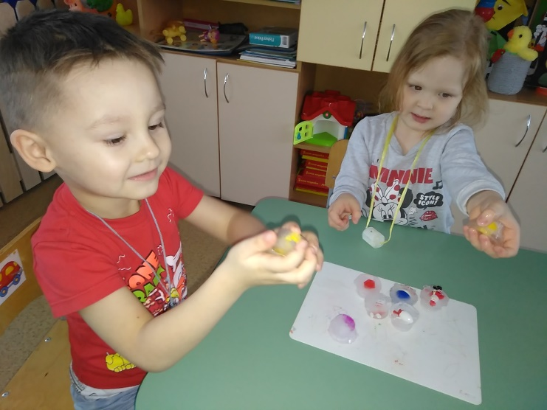

Окрашивание воды «Цветные льдинки» для украшения сосны на участке
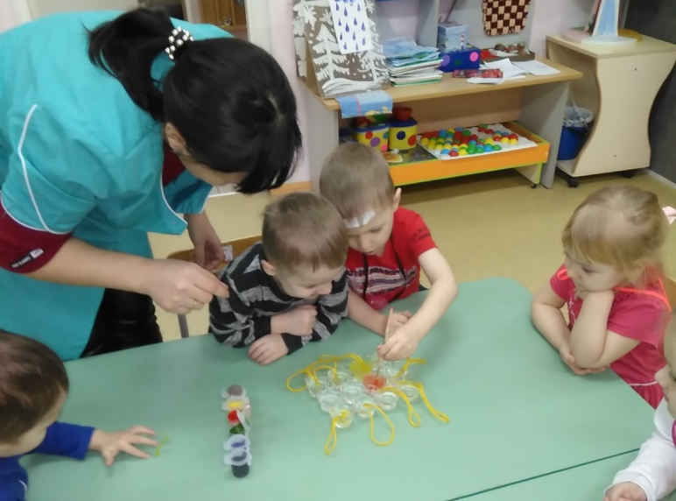
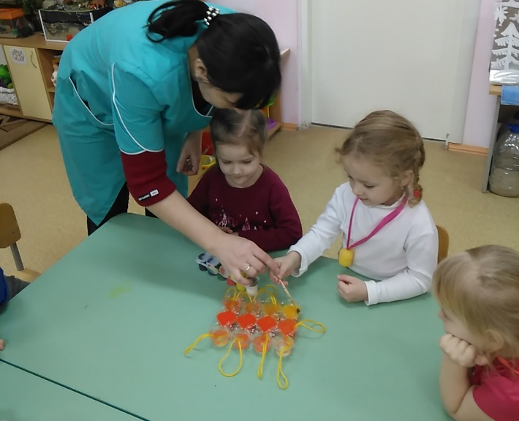

«Цветные льдинки» украсим сосну на участке.
